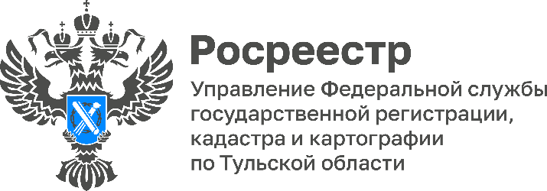

В Тульской области внесено в реестр недвижимости 588 сведений о территориях объектов культурного наследия

В Тульской области продолжается работа по внесению в ЕГРН сведений о территориях культурного наследия. Эта задача является частью реализации госпрограммы «Национальная система пространственных данных». Наличие этих данных в Едином государственном реестре недвижимости помогает предотвратить ошибки при планировании развития территорий, разработке планов застройки и предоставлении земельных участков, избежать повреждений или уничтожений объектов культурного наследия.
«По данным Управления Росреестра по Тульской области на 1 февраля 2023 года в Единый государственный реестр недвижимости (ЕГРН) внесено 588 сведений о территориях объектов Тульской области, представляющих историческую и культурную ценность», - отметила руководитель Управления Росреестра по Тульской области Ольга Морозова.
Работы по внесению в ЕГРН сведений об объектах культурного наследия и их границах, является важной частью охраны культурного и исторического наследия области. Сведения о территориях культурного наследия вносятся в порядке межведомственного информационного взаимодействия органа регистрации с органами государственной власти и органами местного самоуправления.

